
Gestión de usuarios
STOCK CLEM

Manual de usuario
SENA CLEM | Regional Valle
2025
¿Cómo gestionar tus usuarios en STOCK CLEM?

Introducción
Este manual proporciona una guía completa para los usuarios con el rol Coordinador Administrativo en nuestro sistema de inventario STOCK CLEM. Aquí encontrarás las instrucciones claras y detalladas para gestionar las solicitudes del inventario.

Acceso al sistema
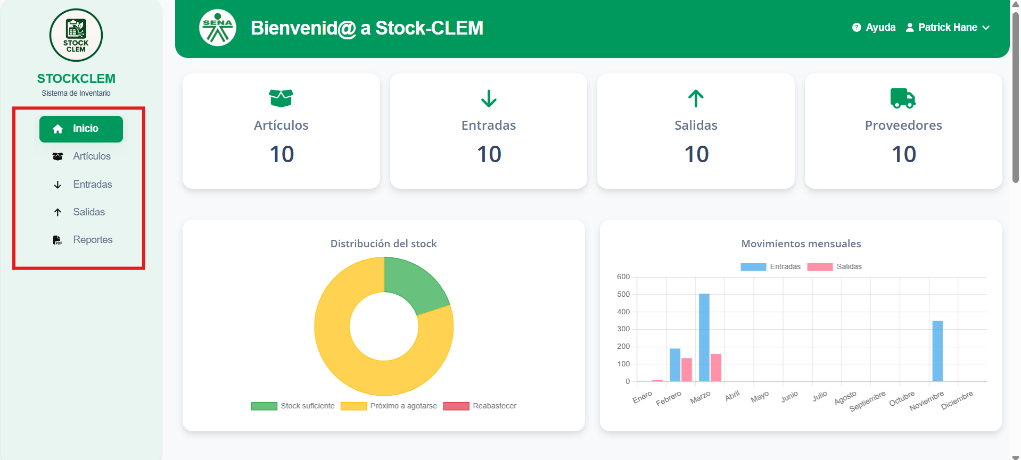
Una vez hayas iniciado sesión y estés dentro del sistema, verás el menú de opciones a la izquierda con las opciones disponibles para el rol coordinador administrativo como lo vemos en la siguiente imagen:

Módulo Artículos

- En este módulo podrás visualizar todos los artículos registrados en el inventario. Podemos también exportar y buscar todos los datos de los artículos registrados en el sistema de STOCK CLEM.
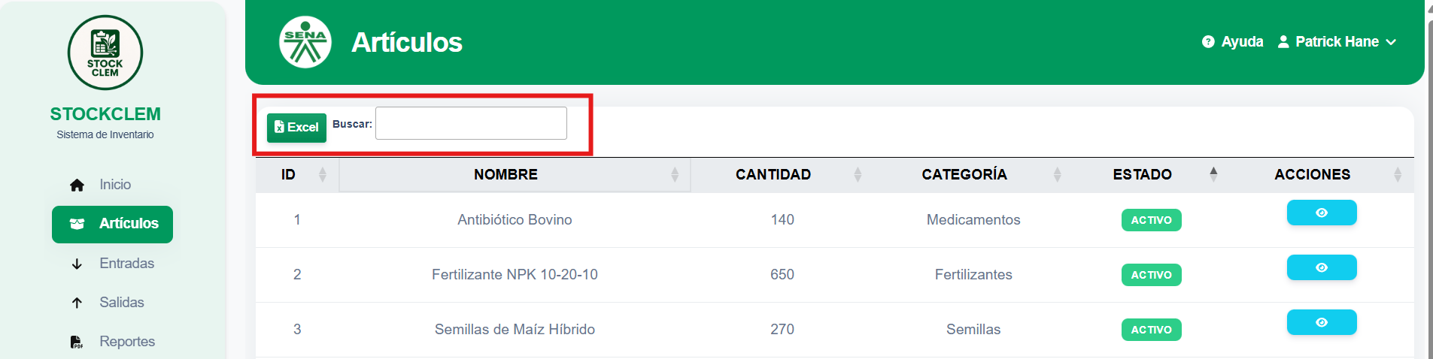

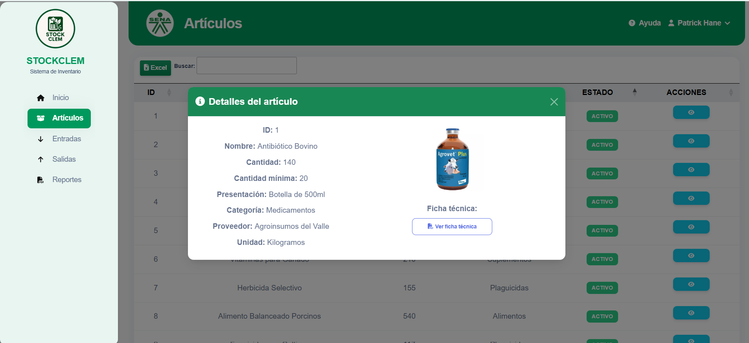
- Para consultar los detalles del artículo, haz clic en el botón 👁, aparecerá una modal mostrando con información detallada del artículo.

Módulo Entradas y salidas

- En este módulo puedes visualizar todas las entradas y salidas. Además, también podemos exportar y buscar todas las entradas y salidas registradas en el sistema de STOCK CLEM.
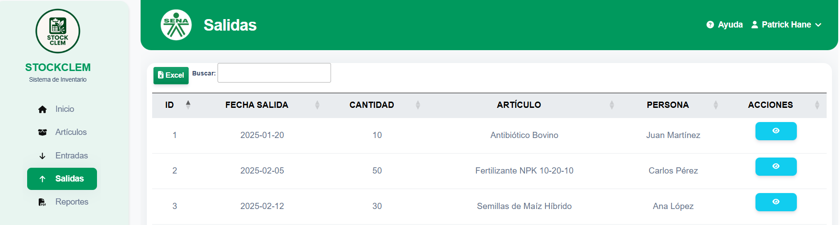
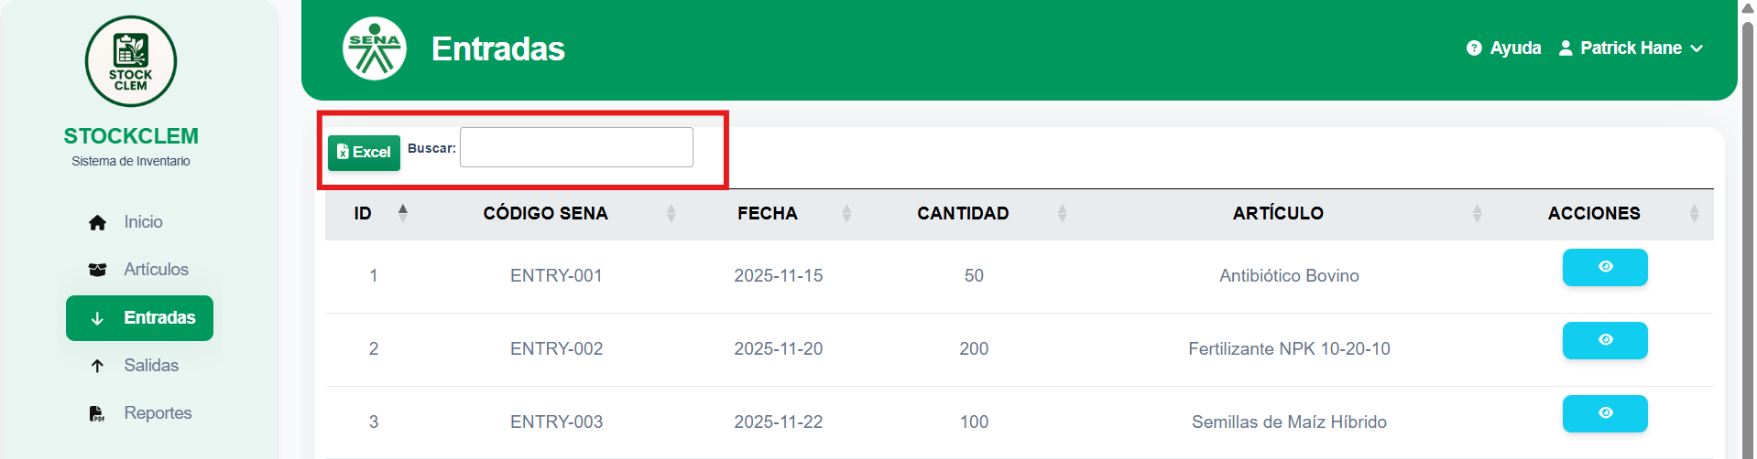
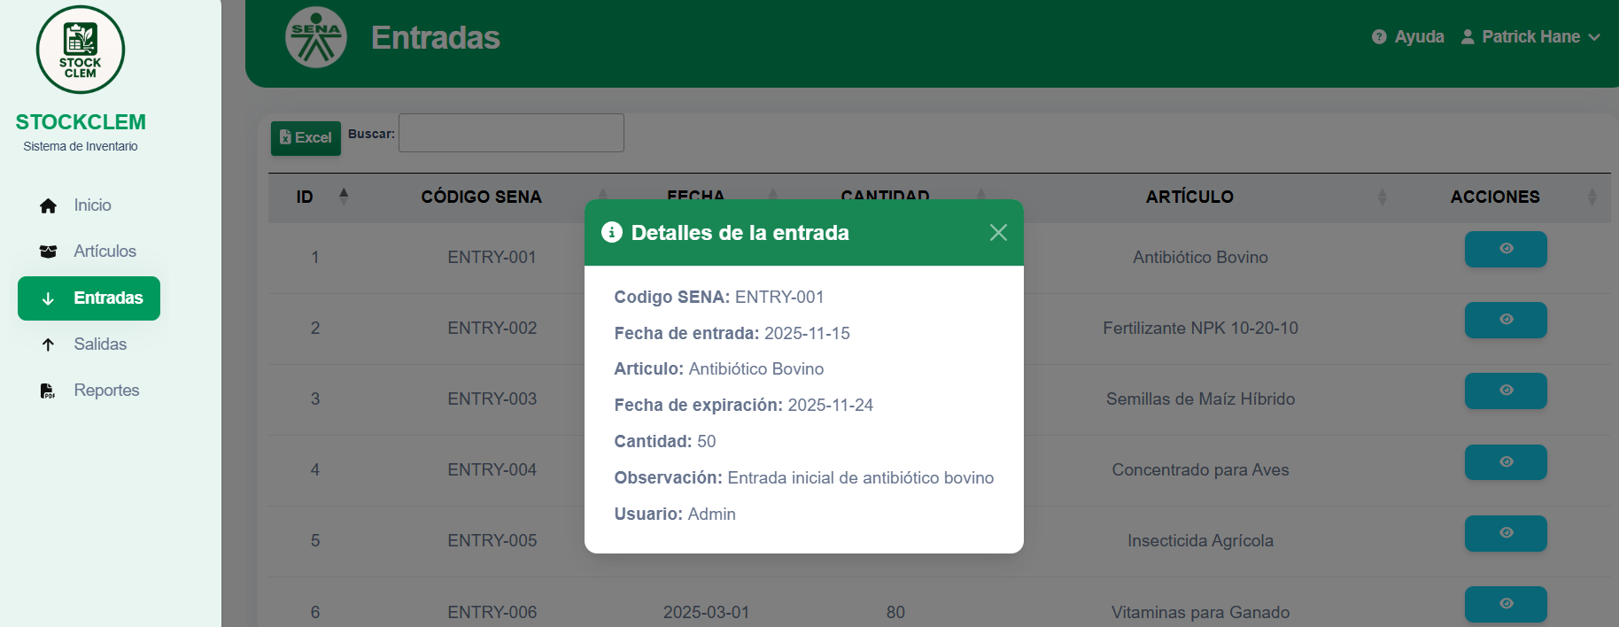
- Al igual que en el módulo de artículos, haz clic en el botón 👁 para ver más información detalladamente sobre las entradas y salidas como lo veremos a continuación:
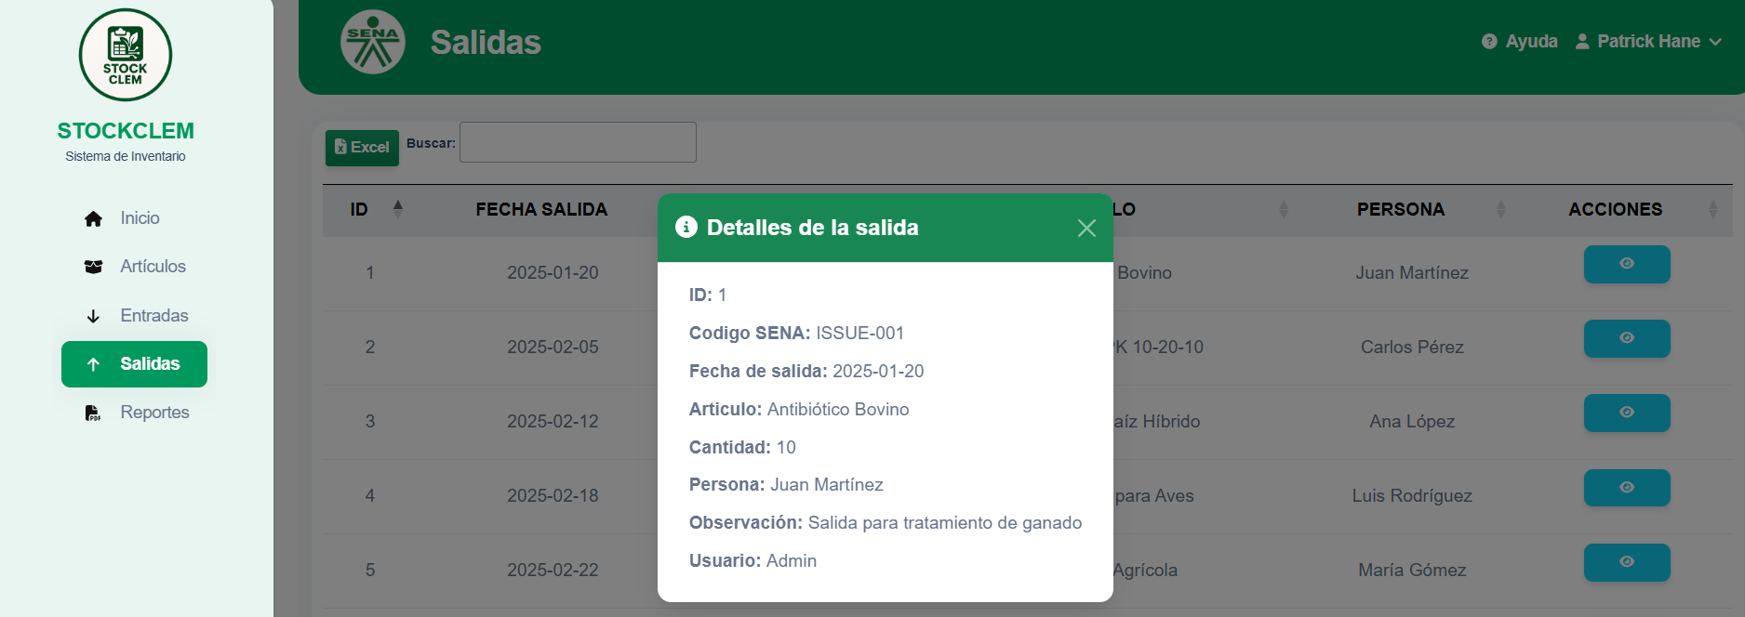

Exportar usuarios a Excel

Esta sección de Reportes es la herramienta de consulta del sistema. Permite a los usuarios generar, de forma rápida y sencilla, documentos en formato PDF para obtener la trazabilidad completa del inventario.
- Reporte general de artículos
Descarga el listado completo de artículos registrados en el sistema.

- Reporte de entradas y salidas
Selecciona un rango de fechas para descargar el reporte de movimientos.
- Reporte de movimientos por artículo
Selecciona un artículo para descargar su historial de movimientos.
